《程序设计方法与艺术》课程实验报告
实验名称 | 3.3
姓 名 | 傅家琪 |  | 计算机与信息学院 | 班 级 | 计科24-4 | 学 号 | 2024210858
实验日期 | 2025.10.23 |  | 指导教师 | 石雷 |  | 成 绩
一、实验目的和要求
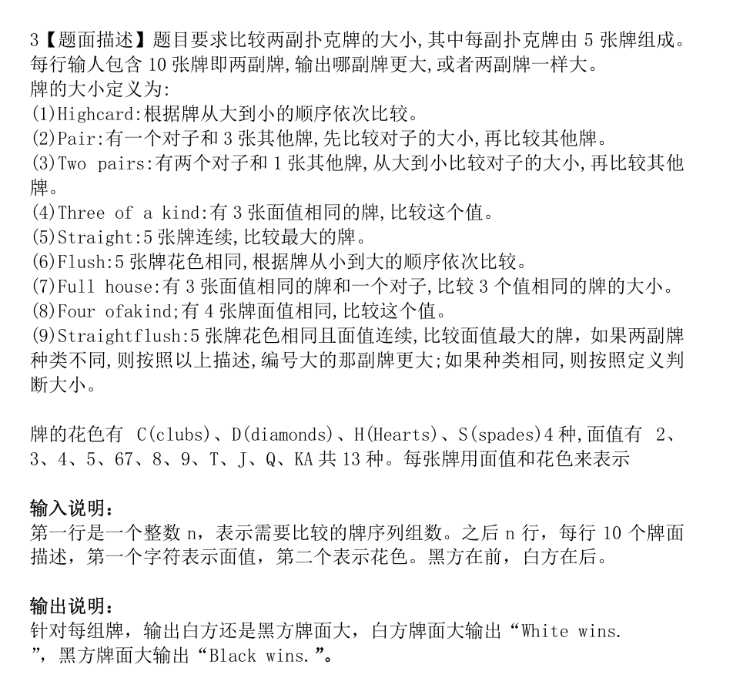
二、解题思路和复杂度分析
我们需要为每手牌计算一个“分数”，包含：
主要牌型等级（9~1）
比较用的关键牌值（可能有多个，用于 tie-break）
步骤：
- 解析输入，将牌转换为内部表示（面值用 2~14 表示）
- 对每手牌按面值排序
- 判断牌型（从最高到最低判断）
- 为每手牌生成一个 (rank, tie_break_values) 的元组
- 比较两手牌的元组（先 rank，再 tie_break）
牌型判断逻辑
Straight flush：同花且连续
Four of a kind：有 4 张相同面值
Full house：3 张相同 + 2 张相同
Flush：同花
Straight：连续
Three of a kind：3 张相同
Two pairs：两个对子
Pair：一个对子
High card：其他
三、解题过程（流程图/伪代码）
function cardValue(c):
if c in '2'..'9': return int(c)
if c == 'T': return 10
if c == 'J': return 11
if c == 'Q': return 12
if c == 'K': return 13
if c == 'A': return 14

function evaluateHand(hand):
sort hand by value
check flush, straight
handle A-5 straight special case

count frequency of each value
sort by frequency then value

if straight flush: return [9, high_card] + kickers
if four of a kind: return [8, quad_value, kicker]
if full house: return [7, triple_value, pair_value]
if flush: return [6] + sorted values desc
if straight: return [5, high_card]
if three of a kind: return [4, triple_value] + kickers desc
if two pairs: return [3, high_pair, low_pair, kicker]
if one pair: return [2, pair_value] + kickers desc
return [1] + sorted values desc

main:
read n
for each group:
read black[5], white[5]
blackScore = evaluateHand(black)
whiteScore = evaluateHand(white)
compare blackScore and whiteScore lexicographically
output result
四、实验结果及相关测试样例
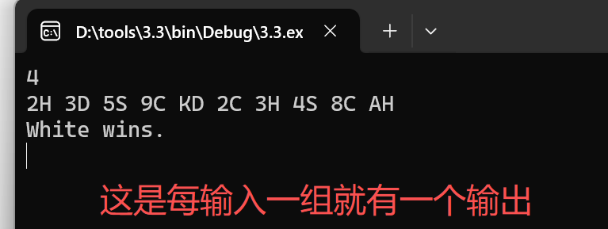

《程序设计方法与艺术》课程实验报告
实验名称 | 4.1
姓 名 | 傅家琪 |  | 计算机与信息学院 | 班 级 | 计科24-4 | 学 号 | 2024210858
实验日期 | 2025.10.23 |  | 指导教师 | 石雷 |  | 成 绩
一、实验目的和要求
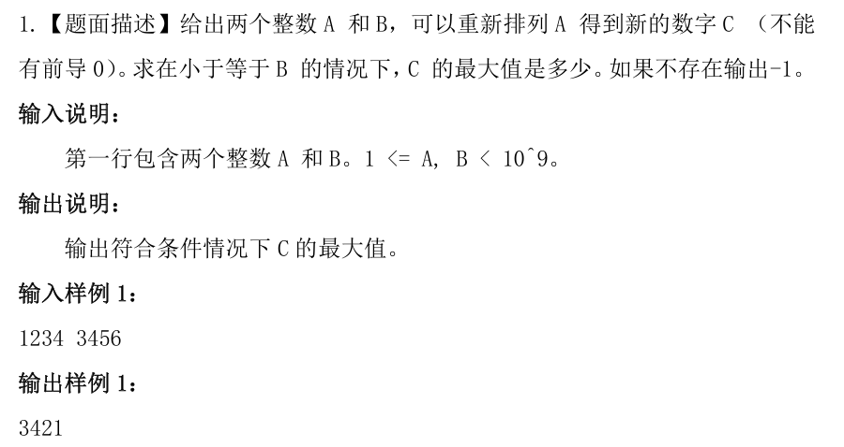
二、解题思路和复杂度分析
将 A 的数字排序（降序），得到最大可能数字
如果这个最大数字 ≤ B，直接输出
否则，我们需要构造一个 ≤ B 的最大数字
构造方法：
- 从最高位开始，逐位确定
- 对于当前位，尝试从大到小选择可用数字
- 如果选择的数字 = B 的当前位，则后续位可能受限
- 如果选择的数字 < B 的当前位，则后续位可以任意排列（选最大可能）
最坏情况：O(n!)，但 n ≤ 10（因为 A,B < 10^9，最多9位数字）实际通过剪枝很快
三、解题过程（流程图/伪代码）
read A, B
if length(A) > length(B):
print -1
return

sort A digits ascending
max_num = -1

do:
if A[0] != '0':
num = int(A)
if num <= B and num > max_num:
max_num = num
while next_permutation(A)

print max_num
四、实验结果及相关测试样例
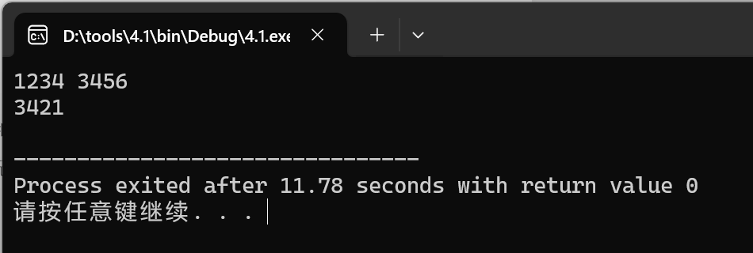

《程序设计方法与艺术》课程实验报告
实验名称 | 4.2
姓 名 | 傅家琪 |  | 计算机与信息学院 | 班 级 | 计科24-4 | 学 号 | 2024210858
实验日期 | 2025.10.23 |  | 指导教师 | 石雷 |  | 成 绩
一、实验目的和要求
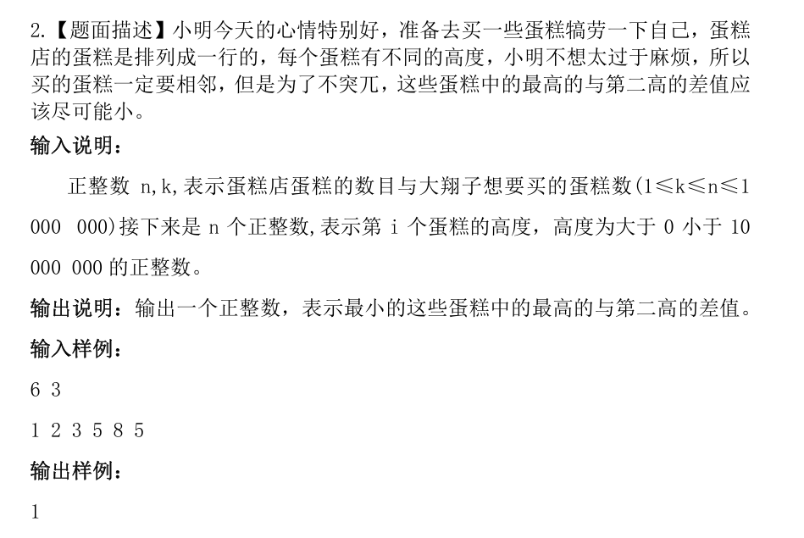
二、解题思路和复杂度分析
- 对蛋糕按高度排序
- 对于排序后的每个相邻对 (a[i], a[i+1])，找到包含这两个蛋糕的长度为 k 的窗口
- 该窗口的最大值 ≥ a[i+1]，第二大值 ≤ a[i]
- 所以差值至少是 a[i+1] - a[i]
- 因此答案就是排序后相邻蛋糕高度差的最小值
排序：O(n log n)
计算相邻差值：O(n)
总复杂度：O(n log n)
三、解题过程（流程图/伪代码）
read n, k
read heights[0..n-1]

window = empty multiset
for i from 0 to k-1:
window.insert(heights[i])

min_diff = INF
for i from k to n:
max1 = last element of window
max2 = second last element of window
diff = max1 - max2
min_diff = min(min_diff, diff)

if i < n:
remove heights[i-k] from window
insert heights[i] into window

print min_diff
四、实验结果及相关测试样例
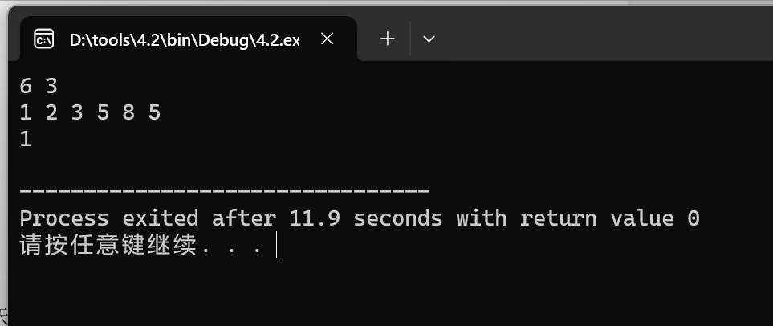

《程序设计方法与艺术》课程实验报告
实验名称 | 4.3
姓 名 | 傅家琪 |  | 计算机与信息学院 | 班 级 | 计科24-4 | 学 号 | 2024210858
实验日期 | 2025.10.23 |  | 指导教师 | 石雷 |  | 成 绩
一、实验目的和要求
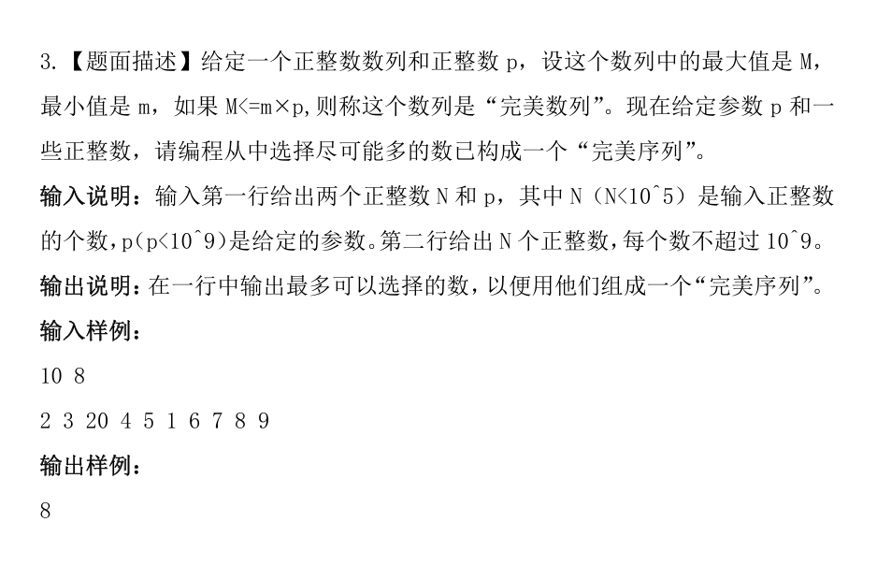
二、解题思路和复杂度分析
令i和j分别指向序列的第一个元素和最后一个元素，而后根据a[i]+a[j]与M的大小进行下列三种选择，使i不断向右移动、j不断向左移动，知道i>=j。
(1)若a[i]+a[j]==M,则i右移一位,j左移一位;
(2)若a[i]+a[j]>M，则j左移一位；
(3)若a[i]+a[j] <M,则i右移一位；
时间复杂度：O(n log n)（主要由排序决定）
空间复杂度：O(n)
三、解题过程（流程图/伪代码）
开始
输入 n, p
初始化数组 a[0..n-1]

对于 i 从 0 到 n-1:
输入 a[i]

对数组 a 进行升序排序

count = 0
i = 0, j = 0

当 i < n 且 j < n:
当 j < n 且 a[j] <= a[i] * p:
count = max(count, j - i + 1)
j = j + 1
i = i + 1

输出 count
结束
四、实验结果及相关测试样例
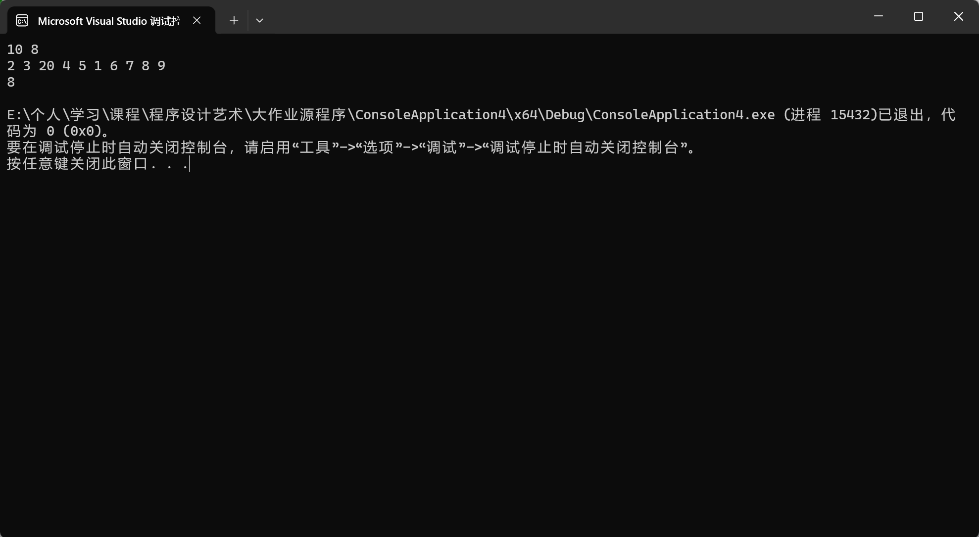

《程序设计方法与艺术》课程实验报告
实验名称 | 5.1
姓 名 | 傅家琪 |  | 计算机与信息学院 | 班 级 | 计科24-4 | 学 号 | 2024210858
实验日期 | 2025.10.23 |  | 指导教师 | 石雷 |  | 成 绩
一、实验目的和要求
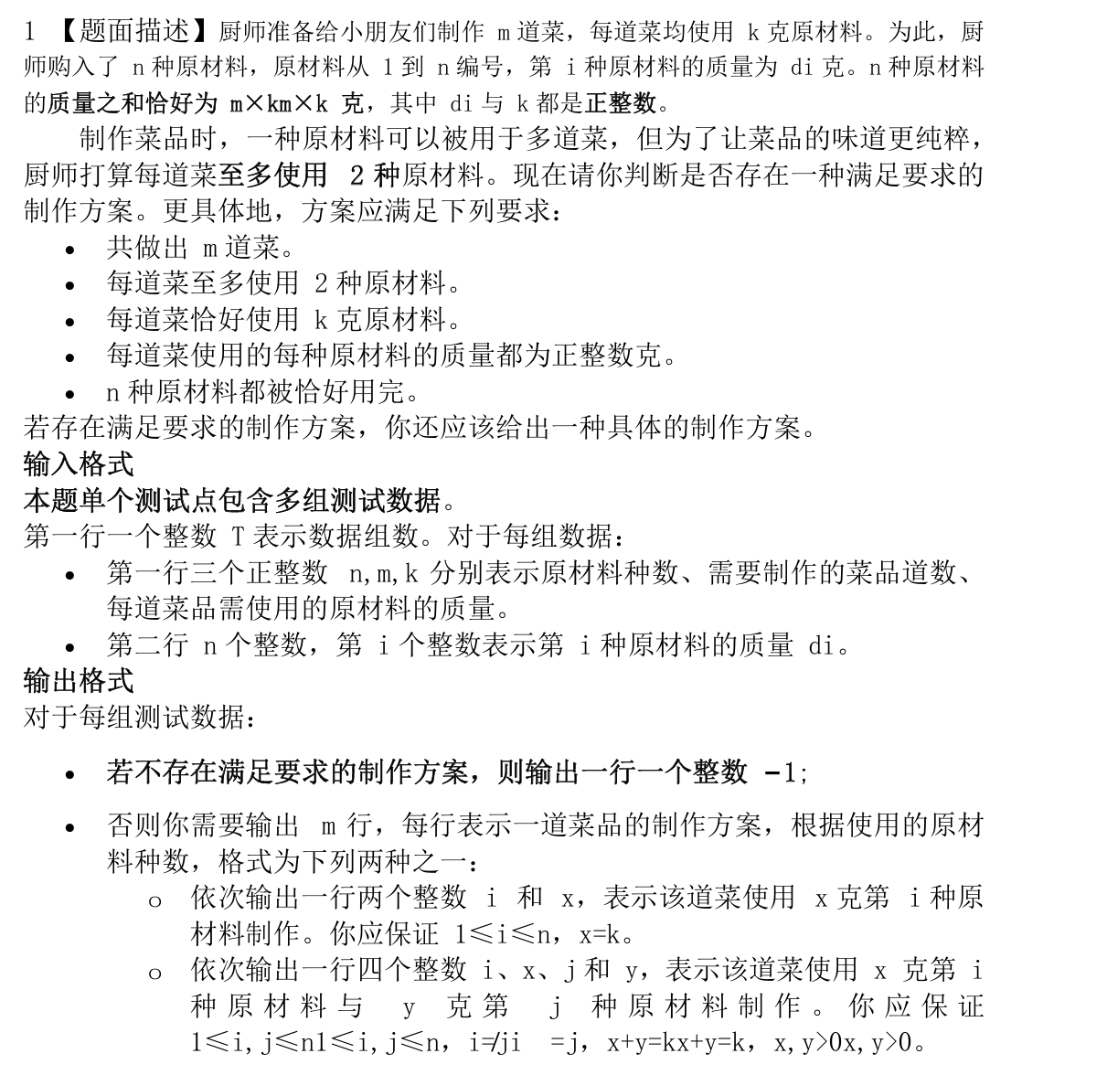
二、解题思路和复杂度分析
这道题要求将n种原材料恰好用完，制作m道菜，每道菜使用k克原材料且至多使用两种原材料。解题的核心思路是：首先通过贪心策略处理m≥n的情况，不断用最大的原材料单独制作菜品；当m=n-1时采用最小最大配对法，用最小的原材料搭配最大的原材料组成菜品；对于m<n-1的情况，则运用bitset动态规划，将原材料按d_i-k的值分成两组，使两组和相等，再在组内进行贪心配对。这样通过分阶段处理，逐步构造出满足要求的菜品分配方案。
三、解题过程（流程图/伪代码）
T = 输入组数
for 每组数据:
n, m, k = 输入
d = 输入数组
# 阶段1: m >= n 时，用最大原材料单独做菜
while m >= n:
idx = d中最大值的下标
输出 (idx, k)
d[idx] -= k
m -= 1
If m == n-1:
# 阶段2: 最小配最大
while m > 0:
mn = d中最小值的下标
mx = d中最大值的下标
x = d[mn], y = k - x
输出 (mn, x, mx, y)
d[mx] -= y
d[mn] = 0
m -= 1
elif m == n-2:
# 阶段3: DP找分组
dp = bitset[偏移量]
dp[偏移量] = 1
for i=1 to n:
shift = d[i] - k
if shift > 0: dp |= dp << shift
else: dp |= dp >> (-shift)
if !dp[偏移量-k]:
输出 -1
continue
# 回溯分组
g1 = []; g2 = []
p = 偏移量 - k
for i=n downto 1:
shift = d[i] - k
if dp_prev[p]: g2.append(i)
else: g1.append(i); p -= shift
# 分别在g1和g2内部用阶段2方法配对
for g in [g1, g2]:
while len(g) > 1:
mn = g中最小值下标
mx = g中最大值下标
x = d[mn], y = k - x
输出 (mn, x, mx, y)
d[mx] -= y
d[mn] = 0
从g中移除mn
if d[mx] == 0: 从g中移除mx
else:
输出 -1
四、实验结果及相关测试样例
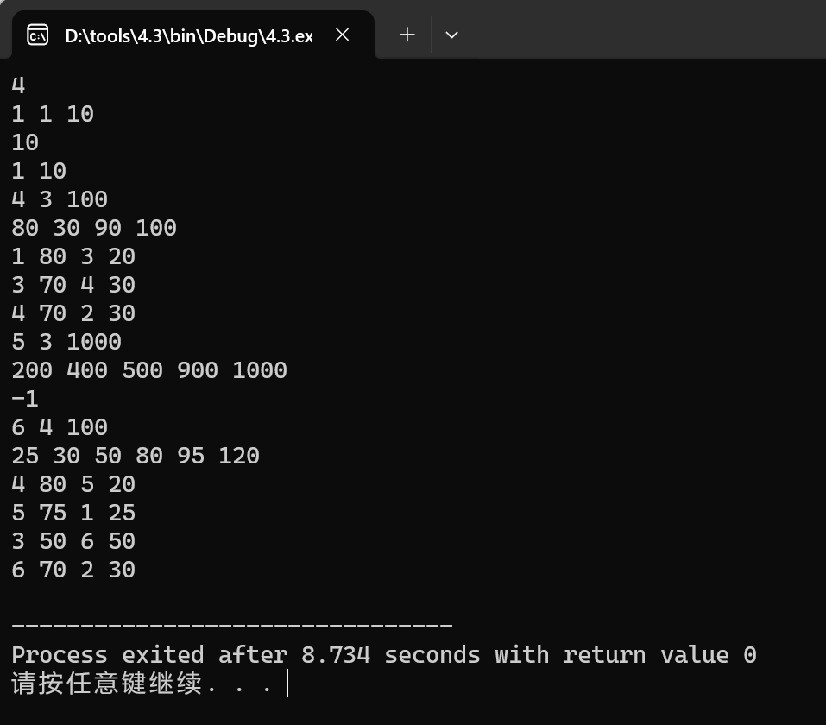

《程序设计方法与艺术》课程实验报告
实验名称 | 5.2
姓 名 | 傅家琪 |  | 计算机与信息学院 | 班 级 | 计科24-4 | 学 号 | 2024210858
实验日期 | 2025.10.23 |  | 指导教师 | 石雷 |  | 成 绩
一、实验目的和要求
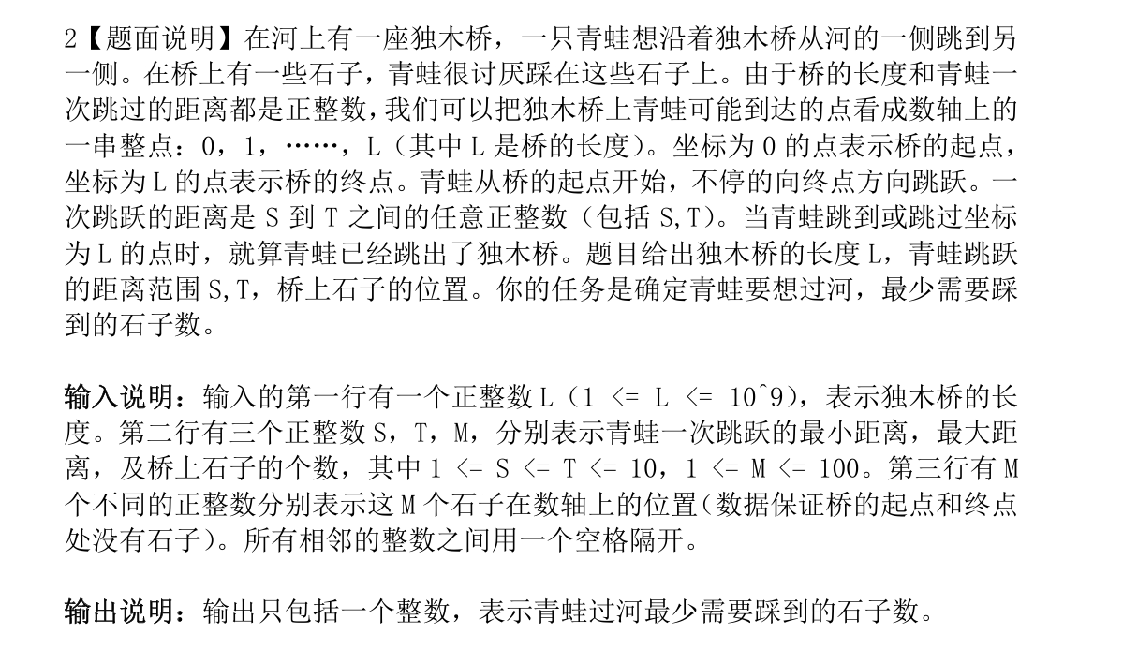
二、解题思路和复杂度分析
由于桥的长度 L 很大但石子很少，且青蛙每次只能跳 S 到 T 的短距离，因此两个石子之间的大段空档可以压缩——当相邻石子间距超过 T 时，通过取模 T 并加上 T 来保持可达性不变，从而将总长度压缩到约 M*T 级别，最后在压缩后的坐标上用动态规划计算从起点到终点（及稍远处）的最少踩石子数。
排序石子：O(M log M)
动态规划：压缩后最大坐标 ≤ M×(2T) ≈ 2000，状态数 O(M×T)，每个状态转移尝试 T-S+1 种跳法，所以 O(M×T²)，由于 M≤100, T≤10，这约是 10⁴ 量级
总复杂度：O(M log M + M×T²)

三、解题过程（流程图/伪代码）
读入 L, S, T, M
读入石子位置数组 a[1..M]
排序 a

// 路径压缩
a[0] = 0
a[M+1] = L
for i = M+1 down to 1:
d = a[i] - a[i-1]
if d > T:
a[i] = a[i-1] + (d % T) + T // 或者 a[i] = a[i-1] + T + (d % T) 更安全
// 这样压缩后，a[M+1] 就是新终点

L2 = a[M+1] + T // 可能跳过终点，所以多算一些

标记石子位置：hasStone[x] = 1 如果 x 在压缩后的 a[1..M] 中

dp[0] = 0
for i = 1 to L2:
dp[i] = INF
for j = S to T:
if i - j >= 0:
dp[i] = min(dp[i], dp[i-j])
if hasStone[i]:
dp[i] += 1

ans = min(dp[L2], dp[L2-1], ..., dp[a[M+1]])
输出 ans
四、实验结果及相关测试样例
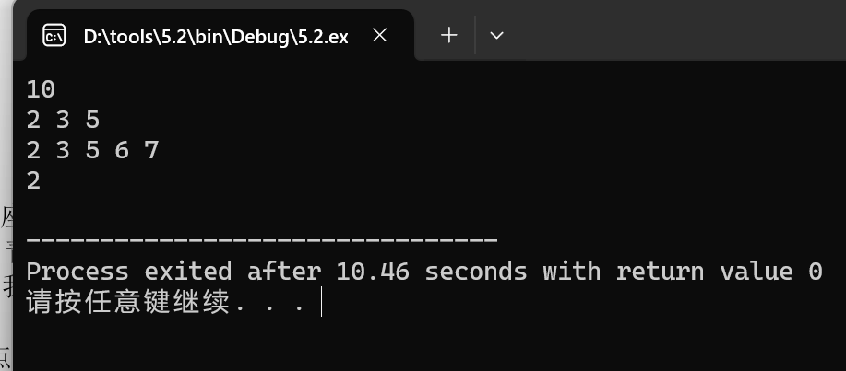

《程序设计方法与艺术》课程实验报告
实验名称 | 5.3
姓 名 | 傅家琪 |  | 计算机与信息学院 | 班 级 | 计科24-4 | 学 号 | 2024210858
实验日期 | 2025.10.23 |  | 指导教师 | 石雷 |  | 成 绩
一、实验目的和要求
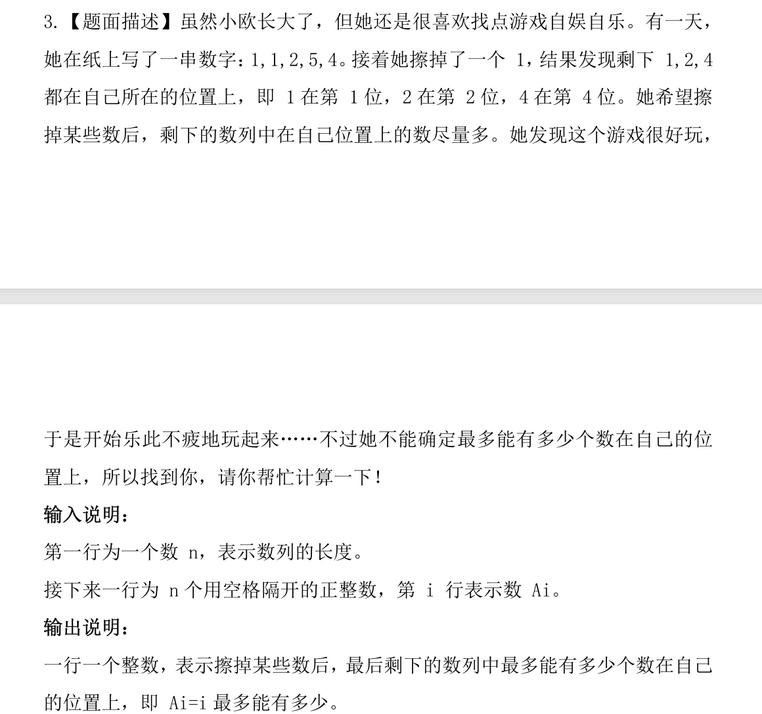
二、解题思路和复杂度分析
设 dp[i][j]表示考虑原数组前 i个数，子序列长度为 j 时，得到的最大匹配数。
转移：
不选第 ii 个数：dp[i][j]=dp[i−1][j]dp[i][j]=dp[i−1][j]
选第 i 个数作为子序列的第 j 个数：
那么要求 A[i]=j才能形成匹配，此时
dp[i][j]=max(dp[i][j],dp[i−1][j−1]+1)
如果 A[i]≠j，则选了之后匹配数不增加：
dp[i][j]=max(dp[i][j],dp[i−1][j−1])
初始：dp[0][0]=0，其余为 -∞。
结束：maxj=0..n​dp[n][j]。
复杂度 O(n2)O(n2)，

三、解题过程（流程图/伪代码）
读入 n
读入 A[1..n]

dp[0..n][0..n] 初始化为 -∞
dp[0][0] = 0

for i = 1 to n:
for j = 0 to n:
# 不选 A[i]
dp[i][j] = dp[i-1][j]
# 选 A[i] 作为子序列的第 j 个元素
if j >= 1:
if A[i] == j:
dp[i][j] = max(dp[i][j], dp[i-1][j-1] + 1)
else:
dp[i][j] = max(dp[i][j], dp[i-1][j-1])

ans = 0
for j = 0 to n:
ans = max(ans, dp[n][j])

输出 ans
四、实验结果及相关测试样例
